**Алгоритм иммуногематологического исследования женщин во время беременности**

Н.В. Минеева

Перед проведением иммуногематологических исследований необходимо собрать акушерский и трансфузионный анамнез. Наличие предшествующих беременностей, их неблагоприятный исход (выкидыши, мертворождение, рождение детей с ГБН), а также наличие в анамнезе гемотрансфузии, выделяет женщин в группу риска в отношении развития гемолитической болезни новорожденных (ГБН). Данные об акушерском и трансфузионном анамнезе вносятся в карту иммуногематологического обследования беременной, обменную карту и в историю болезни.

Важно! Беременные женщины с D слабым антигеном считаются резус-положительными, им переливают Rh+ кровь.

Всем беременным проводят определение групповой и резус-принадлежности крови, а также исследование на наличие антител к антигенам эритроцитов системы Резус и другим клинически значимым системам антигенов эритроцитов (скрининг антител). Исследование проводится независимо от резус-принадлежности крови беременной: как у лиц с резус-отрицательной, так и резус-положительной принадлежностью крови.

Если скрининг антител дал положительный результат, то необходимо проводить идентификацию антител.

Клиническое значение в развитии ГБН имеют только IgG антитела. IgM антитела не вызывают ГБН, так как не проходят через плаценту к плоду. Если у беременной выявлены IgM антитела и специфичность антител направлена к антигенам, которые могут вызывать ГБН, необходимо в последующем проводить выявление антител в динамике наблюдения, так как дополнительно к IgM могут выработаться IgG антитела.

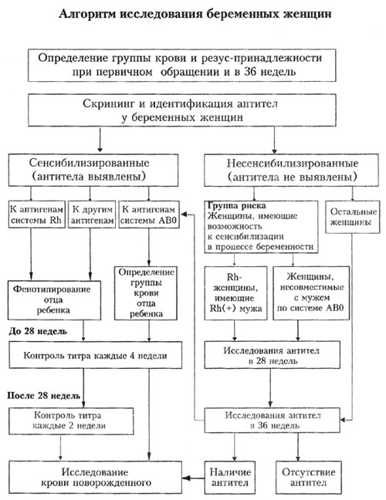

Все беременные после первичного исследования на антитела распределяются на следующие группы:

Сенсибилизированные беременные;

Несенсибилизированные беременные;

Женщины с повышенным риском аллоиммунизации:

несенсибилизированные беременные, имеющие потенциальную возможность к сенсибилизации в процессе беременности. К этой категории относятся беременные с резус-отрицательной принадлежностью крови, имеющие резус-положительного мужа; женщины, группа крови которых не совпадает с группой крови мужа (пары женщина - мужчина с группами крови: 0 - А, 0 - В, А - В, В - А соответственно);

женщины с отягощенным анамнезом.

Женщинам, сенсибилизированным к антигенам эритроцитов системы Резус и другим клинически значимым антигенам эритроцитов, до 28 недель беременности контроль титра антител необходимо проводить 1 раз в 4 недели, после 28 недель - 1 раз в 2 недели.

Контроль титра антител к антигенам эритроцитов системы АВО проводится при первичном обращении и в 28 недель беременности. В дальнейшем контроль за динамикой титра проводят 1 раз в месяц женщинам, у которых отмечено нарастание титра или в прошлом рождались дети с ГБН. Тяжесть ГБН-АВО не коррелирует с титром, поэтому нет необходимости часто исследовать титр антител системы АВО, как это предусмотрено для антител к антигенам эритроцитов системы Резус.

Несенсибилизированным женщинам группы повышенного риска аллоиммунизации необходимо повторить скрининг антител в 28 и 36 недель беременности и в течение месяца после родов. При появлении аллоантител дальнейшие исследования женщине проводятся так же, как и сенсибилизированным беременным.

Женщинам, у которых антитела не выявились при скрининге, проводят повторное исследование в 36 недель.

Беременным с вариантами антигена D (например DVI), должны проводиться исследования на наличие аллоантител, также как и беременным с резус-отрицательной принадлежностью крови.

Важно! Беременным женщинам, имеющим D вариантный антиген, исследование антител проводят как rh-. Для гемотрансфузий им используют rh- эритроциты.

**Список литературы**

Для подготовки данной работы были использованы материалы с сайта <http://www.ditrix.ru>